WJL-S200型微量加药机控制器

使用说明书

沈 阳 光 正 工 业 有 限 公 司

公司地址：沈阳市浑南新区学风路26-2-5号楼5-6门
电 话：024-23745268
传 真：024-23745299
http:// www.sygz.com

目 录
- 产品简介…………………………………………………..…...3
- 主要功能…………………………………………….……..…..3
- 主要技术参数 ……………………………………….…….…..3
- 安装接线…………………………………………. ……. …….4
- 使用与操作………………………………………. …….……..5
- 故障检修与维护…………………………………. …….……..8
- 附件…………………………………. …………… …….……..9

一、产品简介：
WJL-S200型加药机控制器以西门子可编程控制器为核心，昆仑通态TPC7062KX触摸屏作为人机界面，同时配以电磁泵驱动板，电源等构成自动化的加药机控制系统。
主驱动板选用大功率MOS管和驱动电路，输出功率大且有负载短路保护功能，具有两路独立的输出控制功能。配备隔离的RS485通讯口作为上传数据的通讯接口，按标准MODBUS协议传送数据，内设时钟和大容量存储器，可以保存运行数据。
内置高精度AD模拟信号采集电路，可以监测燃气流量。
自带蜂鸣器，出现故障后可声光报警，及时提醒操作人员处理。
允许同时接入两台电磁式加药泵，工作模式可选，具有快速切换键切换，使用非常方便。允许使用两台参数不同的泵，单次注药量、驱动脉冲宽度以及最高动作频率等都可以单独设置，不同型号的泵、国产泵和进口泵允许混合同时使用。
二、主要功能：

三、主要技参数术
序号 | 功 能 简 介 | 备 注
1 | 具有三种运行模式：自动、手动和时控三种；
2 | 控制器有2路输出，可控制两台泵，多种输出模式：
3 | 有一个RS485通讯口，用于上传数据通讯，按标准MODBUS协议传送数据。
4 | 内置高精度数据采集芯片，设有隔离保护，可安全、准确地接收输入的模拟流量信号。
5 | 内设时钟和大容量存储器，可以保存运行中的相关数据。
6 | 具有负载短路保护功能；当短路情况解除时可自动恢复故障前的控制状态。
7 | 可用U盘外传2天内运行数据，数据为文本格式
项 目 | 参 数 | 说 明
供电工作电压 | AC.220V/50Hz±10%
单泵工作驱动电流 | DC 3A
通讯接口 | RS485 | 通讯信号光隔离。
输入模拟信号数量和类型 | 6路 4~20mA | 2路0.1%精度;4路0.5%
编程时段长度 | 24小时内平均分成48个时段
电磁泵输出最高频率范围 | 1~50次/分 | A、B泵可分别设置
动力输出最高频率范围 | 1~50次/分 | A、B泵可分别设置
单行程输出量设定范围 | 0~9999mg | A、B泵可分别设置
加药标准设定范围 | 0~59999mg | A、B泵可分别设置
工作环境 | 非防爆区的室内
外廓规格 | 400mmx300mmx150mm
控制器重量 |  | 净重：5.5kg

四、安装接线：
4.1、安装外部条件：
控制室或仪表间内有220V 50Hz 1.0KW以上供电电源；如需要接入流量信号需提供4-20mA模拟量电流信号

4.2、电缆接线如下图所示：
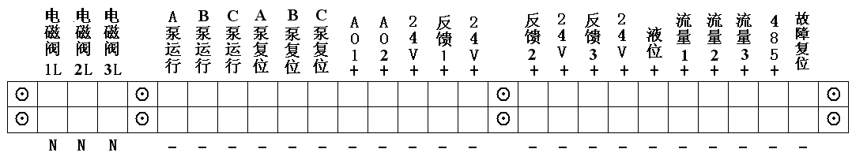

4.3、箱体接线说明：
接线由对称的上下两排端子引入。
⑴、电磁阀1L和下排的N供给A泵外接电磁阀，线圈电压AC220V。同样的电磁阀2L、N及3L、N，供给B、C泵外接电磁阀。
⑵、A泵运行和下排的-，接A泵运行信号。
⑶、B泵运行和下排的-，接B泵运行信号。
⑷、+24V是供给位直流电源的24V正电源，反馈1和下排的-，接接近开关，做信号反馈。同理+24V、反馈2、-接第二路反馈信号，+24V、反馈3、-接第三路反馈信号。
⑸、+24V、液位+和下排的-，接液位变送器信号。
⑹、流量1+和下排的-，接流量1信号，输入4-20mA模拟信号。同理流量2、-，流量3、-，接流量2、3信号。
⑺、485+和下排的-，接工控机的通讯信号。通讯协议为西门子的PPI口协议。

4.6、控制器前面板如图所示：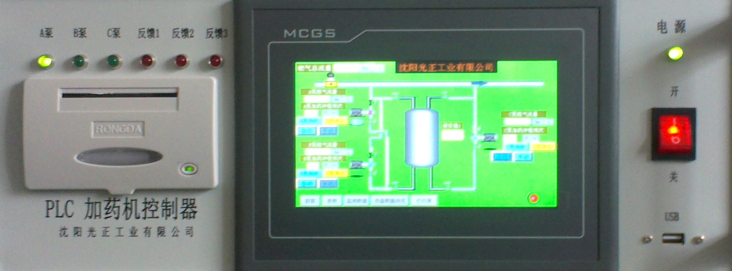

五、使用与操作：
1、基本组成
本控制系统在使用时，需要用户提供三线交流220伏电源，接好地线（黄绿线，非零线）。本机额定功率为500W。
2、通信端口：9针D型连接器，P1口连接嵌入式电脑。P0口作为外设接口，可以同上位机电脑联机工作。
3、启动步骤
合上电源空开，按动电源开关，电源灯亮起，电脑屏启动。
4、启动界面
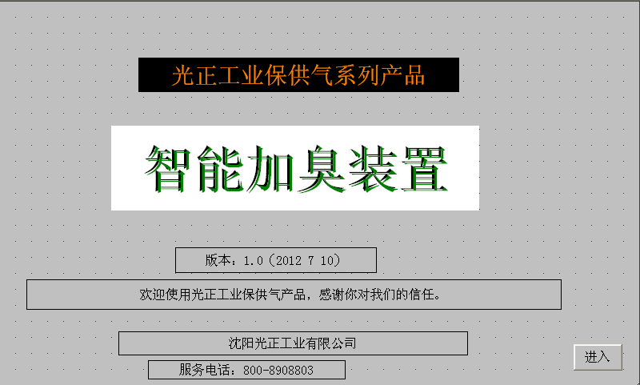
点击“进入”进入到运行画面。
5、运行界面
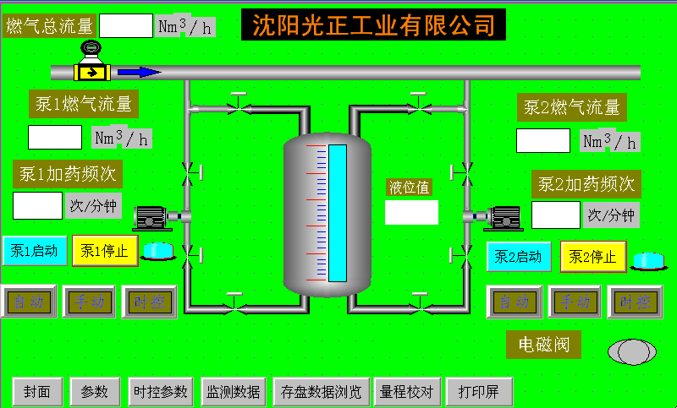

图中左半部是对1号泵操作，右半部是对2号泵操作，下部是对屏幕操作。在操作之前，请关注参数。例如：流量与泵的关系决定泵1的燃气流量，即每个流量是否加入泵1流量，决定所设的参数。按压下部参数键，进入参数画面。如下图：
6、参数设置

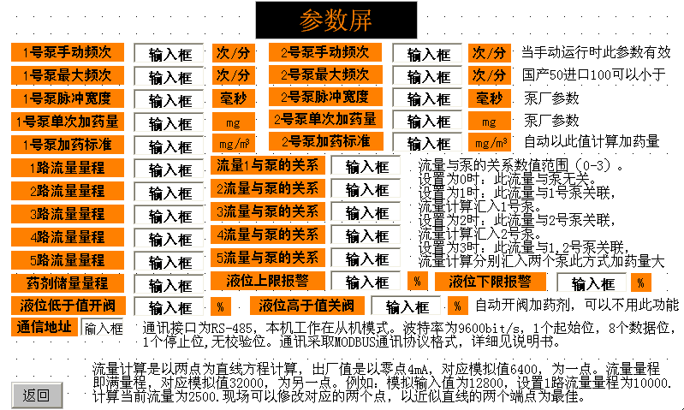

此屏设置工作参数，请认真填写，保证正常工作。填写好按压“返回”键，返回到操作屏。在操作屏进行泵的操作，每个泵有三种工作状态，即“自动”，“手动”，“时控”按压那个键执行那个工作状态。其中“时控”状态必须设置时控参数。如下图：
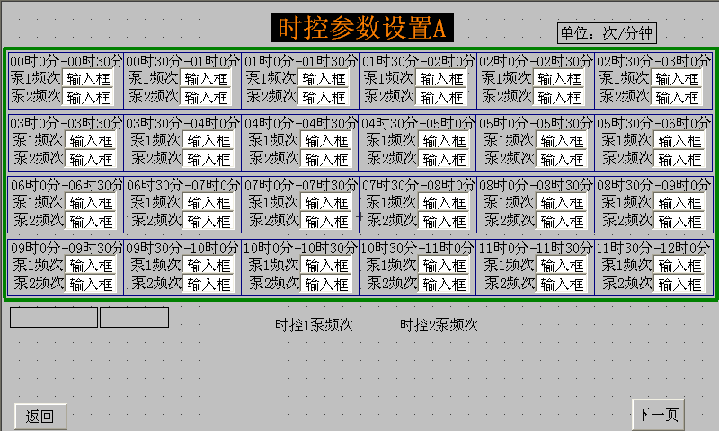
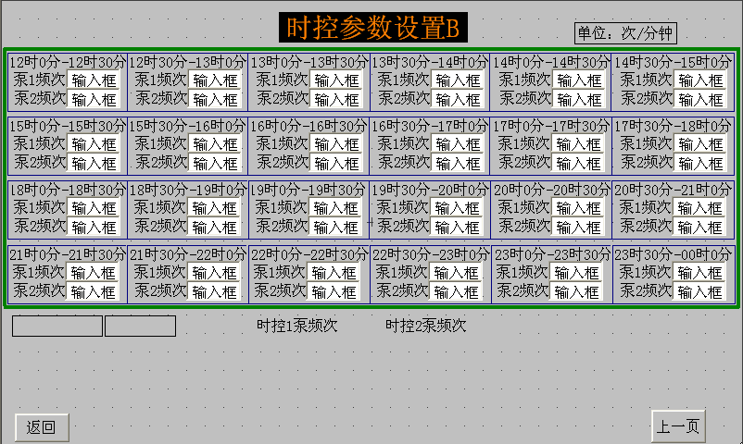

时控是按照每半小时给定一个频次进行工作，它是以当前计算机时间为准，选择时控频次，按照所给频次工作。请按照时间输入好每个频次，系统按照输入的频次工作。设置好按下“返回”键返回到工作屏。
7、监测数据
以下是监测数据屏，工作中的实时数据显示在此屏，以备工作人员观察结果。
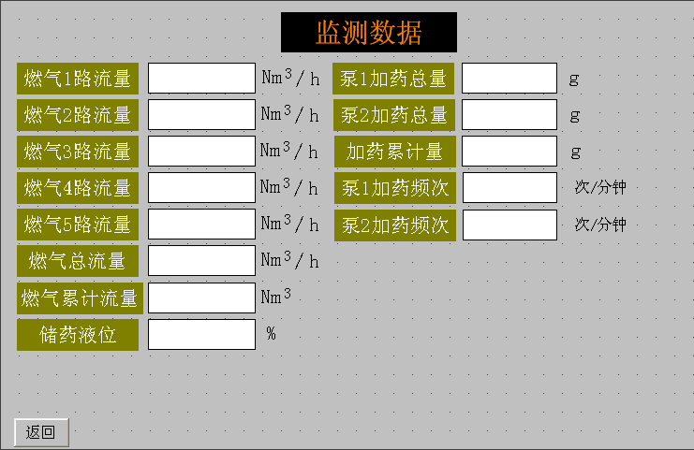
8、数据存盘
按压“存盘数据浏览”键，转到下屏：
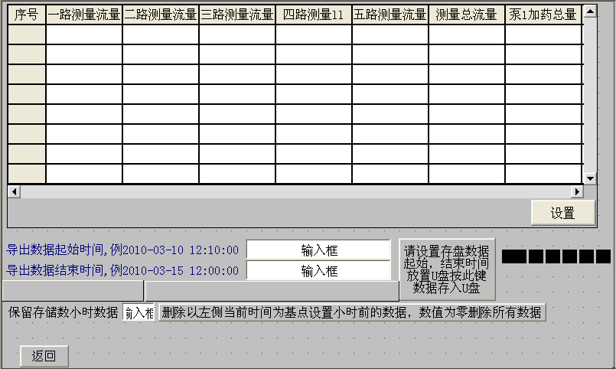
此屏记录存入屏中的数据，以每分钟记录一次，每打开一次此屏，数据更新一次。屏内记录满自动替换最早的记录。按压表格右下方的“设置”键，弹出如下图画面：
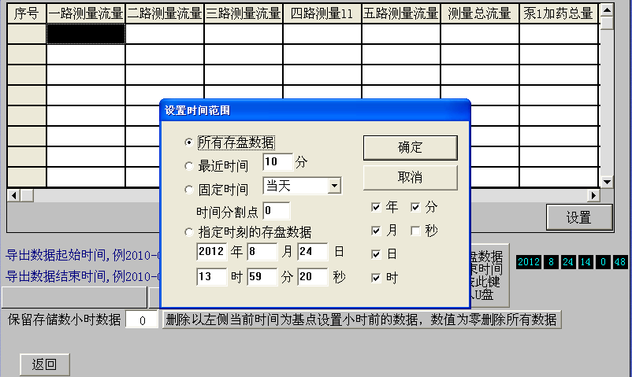
可以填入想查询的时刻，按“确认”键，进行查询，方便直接。数据浏览的下部，是为存盘数据导出到U盘设置的，此功能将存盘数据导入到U盘，可在其他电脑中查看数据。（文件名为《燃气数据记录0.cvs》。可以按照条件删除不保留的数据。
9、量程校对
按压“量程校对”键进入以下画面：
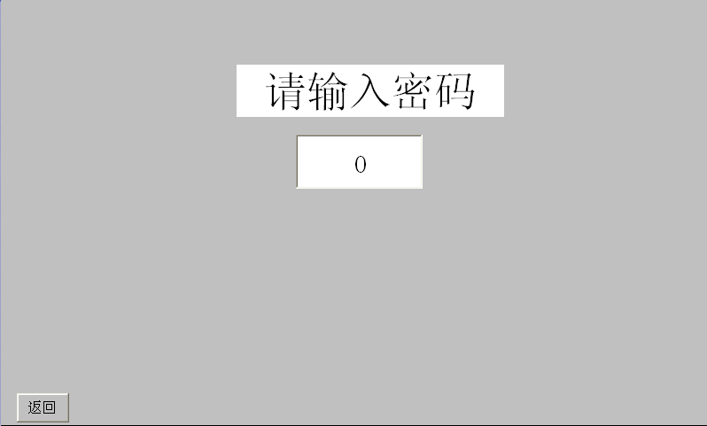
密码输入正确后，显示有下端的“量程校对”键。
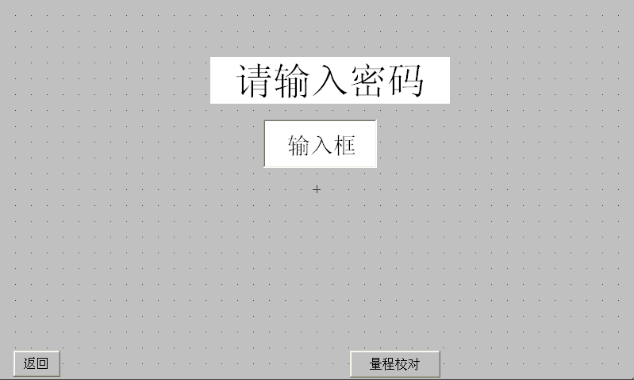

按压“量程校对”键进入量程校对画面：
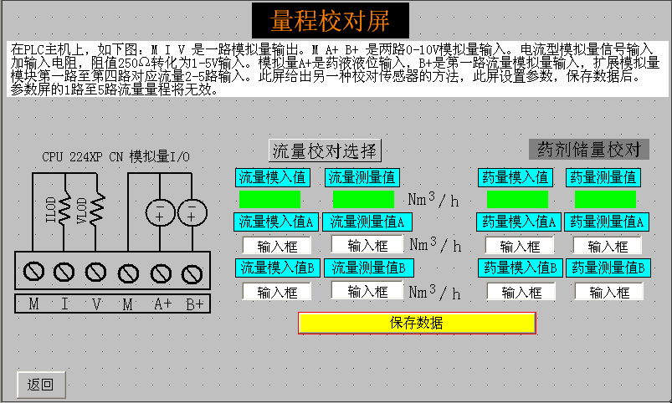
按压“流量校对选择”键，选择校对的个个流量。校对正确后按压“保存数据”键数据有效，流量按校对后的方式计算。同样药剂储量校对。此画面给出一种精确的流量、药剂储量校对方法，一旦保存数据，将替换原先的流量、药剂储量计算方法。
按压“返回”键，返回到操作画面。
10、打印功能
按压“打印屏”进入打印操作画面。见下图：
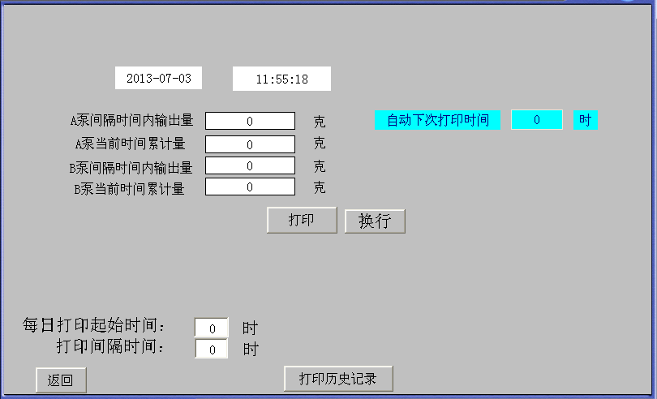

上半部显示当前日期，时间，及打印的内容。按压“打印”是计时打印，数据输出到打印机。按压“换行”指示打印机空走一行，可以用此键实验打印机是否联通。
下部设置两个参数，即打印起始时间，和打印间隔时间。当打印间隔时间不是1、2、3、4、6、12、24时，打印起始时间可能每日不同。它是每次递推一个间隔时间。
最下一行是操作屏，按压“返回”回到操作画面。按压“打印历史记录”进入以下画面：
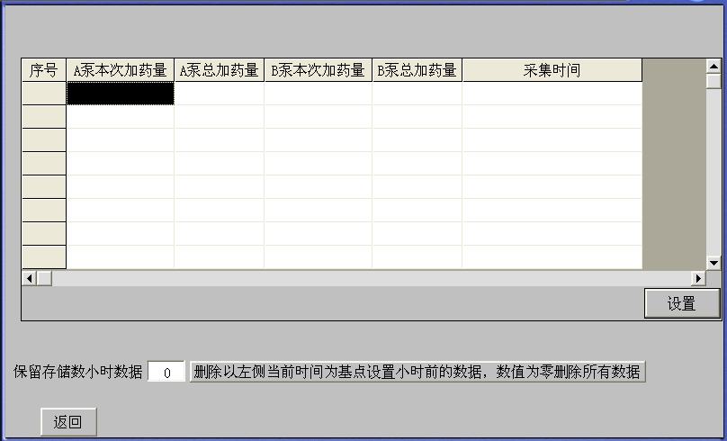

此屏记录打印的数据，为打印提供校对，或因打印机问题没有打印造成数据丢失。打印数据可以看但不再输出到打印机。数据可以册除。按压“返回”回到打印屏。

11、通讯功能
详见加药机通讯说明。
六、系统维护
1、系统运行后，设备如为电机泵，当A泵运行时，系统主动屏蔽B泵，只有当A泵停止时， B泵才真正运行，此为系统的自动保护功能，确保系统处在一开一备运行状态
2、输出控制电磁阀只有泵停止运行后延时5分钟，才关闭电磁阀

